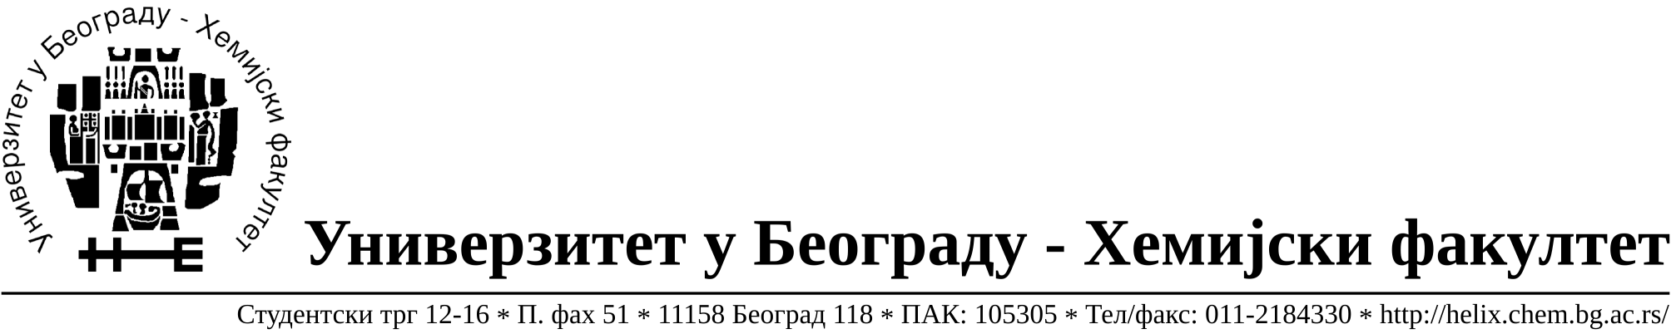
На основу члана 116. Закона о јавним набавкама („Службени гласник РС“, бр. 68/ 15), Универзитет у Београду – Хемијски факултет објављује:

ОБАВЕШТЕЊЕ О ЗАКЉУЧЕНОМ УГОВОРУ

Назив, адреса и „Интернет“ страница наручиоца: Универзитет у Београду – Хемијски факултет, Београд, Студентски трг 12-16, www.chem.bg.ac.rs.
Врста наручиоца: просвета
Опис предмета набавке, назив и ознака из општег речника набавке: добра – лабораторијска опрема за образовање и науку -образована по партијама за потребе Хемијског факултета Универзитета у Београду ,ЈН број 29/17
Поступак јавне набавке мале вредности формиран у осам партија
38000000- лабораторијска, оптичка и прецизна опрема(осим наочара)
Критеријум за доделу Уговора; најнижа понуђена цена.
Број примљених понуда: укупно за све партије 18( Партије 1 и 8-10 понуда, партија 2-2 понуде, партија 3 -1 понуда, партија 4 -3 понуде, партија 5-4 понуде, партија 6-11 понуда, партија 7-8 понуда)
Датум доношења Одлуке о додели Уговора: 19.12.2017.
Датум закључења Уговора: 25.12.2017.
Основни подаци о добављачима, партије за које је уговорена вредност и укупна уговорена вредност:
Бр | Назив понуђача | Адреса, ПИБ и Матични бр. | Број уговора | Партије | Укупно уговорена вредност без ПДВ-а у РСД | Најнижа понуђена цена без ПДВ-а у РСД | Највиша понуђена цена без ПДВ-а у РСД
1 | Superlab d.o.o. | Милутина Миланковића 25  Нови Београд,  101822498  17051717 | 1422/1 | 1 | Партија 1- 149.555,00 | Партија 1- 149.555,00 | Партија 1- 255.600,00
2 | Alfatrade enterprise d.o.o. | Рачкога 1А  11108 Београд  100246604  07461330 | 1422/2 | 2 | Партија 2- 81.090,00 | Партија 4- 55.890,00 | Партија 4- 81.090,00
3 | Shimadzu d.o.o. Beograd | Булевар Маршала Толбухина 46/I  11000 Нови Београд  108872663  21084689 | 1422/3 | 3 | Партија 3- 109.950,00 | Партија 3- 109.950,00 | Партија 3- 109.950,00
4 | Uni chem d.o.o. | Страхињића Бана 44 11000 Београд,  100052572  17167677 | 1422/4 | 4,6 | Партија 4- 66.502,41  Партија 6- 22.387,50 | Партија 4- 60.000,00  Партија 6- 22.387,50 | Партија 4- 66.502,41  Партија 6- 106.125,00
5 | NovoLab d.o.o. | Приморска 22  11000 Београд  101513406  17156233 | 1422/5 | 7 | Партија 7- 19.890,00 | Партија 7- 19.890,00 | Партија 7- 93.566,00
6 | Кефо д.о.о. | Бачка 1U  Београд,  105046072  20302216 | 1422/6 | 5 | Партија 5- 15.300,00 | Партија 5- 14.958,23 | Партија 5- 16.382,00
7 | Vicor d.o.o. | Булевар Маршала Толбухина 42,11070 Нови Београд  100134880  07738412 | 1422/7 | 8 | Партија 8- 16.750,00 | Партија 8- 15.998,00 | Партија 8- 49.455,00

Период важења Уговора: до краја 2017. године.

